Муниципальное дошкольное общеобразовательное учреждение
«Детский сад №2 Солнышко»

ЭССЕ
«Я И МОЯ ПРОФЕССИЯ»

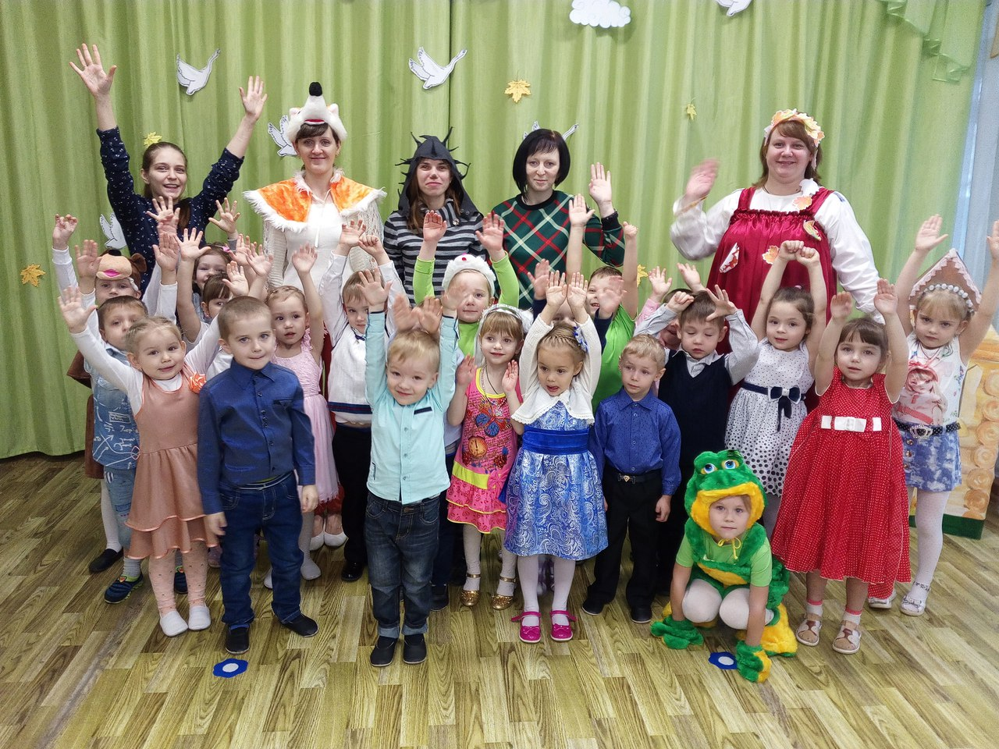

Автор:
Петрова Екатерина Сергеевна
Музыкальный руководитель

Ростов

В наше время нечасто случается размышлять вместе с музыкой в такт,
Ведь дела поважнее встречаются. Кто мне скажет, что это не так?
Прозой жизни порой называется кутерьма нашей сложной работы,
Но всему вопреки пробуждаются тихой музыки светлые ноты.
А по сути, поэзия - это если рядом поют малыши,
И звучат, как приветы из детства, струны юной, открытой души.
О. Вартанян
Своё размышление о предназначении педагога начинаю со слов известного музыковеда Михаила Казиника: «Если вы хотите, чтобы ваши дети сделали первый возможный шаг к Нобелевской премии, начинайте не с химии, а с музыки. Ибо абсолютное большинство Нобелевских лауреатов в детстве были окружены музыкой. Ибо музыка – пища для мозга, в структурах музыки скрыты все последующие научные открытия. И Энштейн со скрипкой, и Планк у рояля – не случайность, не прихоть, а Божественная необходимость».
Работу музыкального руководителя в детском саду можно сравнить с ручейком, он всегда находится в движении и многоголосен. А так как «ручей» остановить невозможно, поэтому и я всегда нахожусь в движении, познании нового, неизведанного.
Всего два года как я в этой должности. Но уже с первых дней стало ясно, что эта работа для меня! Я люблю детей, очень радуюсь, когда у нас получается то, что задумано. Получаю удовольствие, когда вижу счастливые лица ребятишек, которые выступают перед родителями и сверстниками на праздниках, получают награды за победы в конкурсах.
На музыкальных занятиях мы создаем неповторимые образы, а чтобы образ был более полным, я продумываю каждую деталь в одежде. Костюмы для выступлений создаю сама и конечно, мне помогают родители.
Основной функцией музыкального руководителя я считаю воспитание любви к музыке, создание атмосферы познания, стремления узнать больше. Я учу детей не только акцентировать внимание на своих чувствах, но и понимать и принимать точку зрения других людей. В процессе совместной музыкальной деятельности даю детям возможность созерцать искусство с близкого и далёкого расстояния, возможность познавать самих себя через познание многообразия музыки. И в этом мне помогают мои инструменты – музыка и собственный голос.
Звук человеческого голоса и живая музыка действуют благотворно на дошколят, заставляют наши сердца биться в унисон, ведь сила музыки фантастична. Она заставляет плакать, смеяться, размышлять и переживать, творчески мыслить. Человек, по-настоящему любящий музыкальное искусство, становится добрее, терпимее, мудрее.
В процессе совместного пения дети овладевают навыками правильного дыхания, а это можно расценивать как занятия дыхательной гимнастикой.
Я считаю, музыкальный руководитель должен быть педагогом – универсалом. Он музыкант, певец и хореограф, режиссёр и сценарист, костюмер и художник. Да – это сложно, но это стоит того, когда видишь восторженные глаза, эмоции детей и родителей. Пусть не все воспитанники станут профессионалами, но они вырастут настоящими людьми.
Посвящая себя воспитанию и обучению детей, я не перестаю самосовершенствоваться, изучая и применяя различные программы и методики. По крупицам собираю всё самое лучшее и интересное, чтобы затем отдать эти знания моим детям.
Каждый малыш – это уникальная, неповторимая личность. Он открыт для добра и красоты. Самое удивительное, что я вместе с малышами учусь понимать музыку по новому, искренне, без обмана.
Я очень благодарна своим преподавателям, педагогам – наставникам. Они помогли мне подняться на новую ступень моего развития.
Я являюсь активным участником всех мероприятий, методических объединений, являюсь председателем профсоюзного комитета ДОУ, пользуюсь заслуженным уважением коллег и родителей.
Жизнь в детском саду должна быть яркой, богатой впечатлениями, как хорошая, интересная книга, лучшими страницами которой станут праздничные дни!
Музыкальный руководитель должен уметь ответить на все бесчисленные детские «почему?», уметь «разбудить» и поддержать в ребёнке желание через чувства, эмоции воспринимать окружающий мир. Порою – трудно, но это – стоит того! Потому, что приятно в результате видеть в воспитанниках частичку своей вложенной работы. Очень тепло и радостно на душе, когда на твоих глазах ребёнок «раскрывается», становится маленьким артистом, всегда с желанием стремится в музыкальный зал: он хочет петь, танцевать, играть, познавать, творить.
Современный педагог должен быть профессионально – грамотным, обладать широким кругозором, знать нормативные документы, внедрять в работу с детьми новаторские технологии, уметь устанавливать контакты с детьми и взрослыми. Именно таким музыкальным руководителем я стремлюсь стать.

